https://www.primeroscristianos.com/newman-consideraba-a-los-primeros-cristianos-testigos-evangelio/

Newman consideraba a los primeros cristianos testigos Evangelio
- 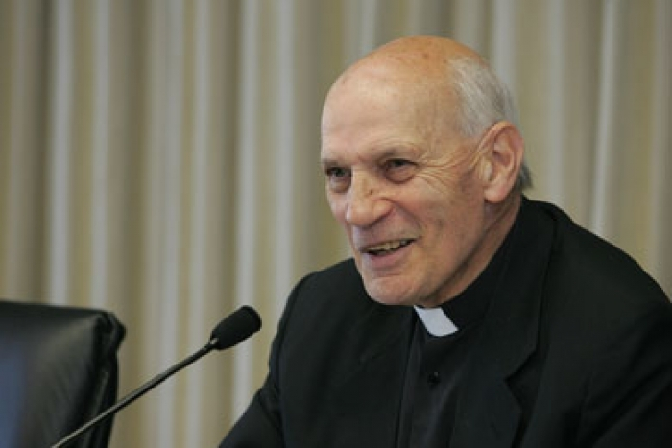

Con motivo de la próxima beatificación de John Henry Newman por parte de Benedicto XVI, primeroscristianos.com ha entrevistado a José Morales, teólogo experto en la figura del Cardenal.

Newman, converso y teólogo de la tradición

Newman consideraba a los primeros cristianos testigos Evangelio

Con motivo de la próxima beatificación de John Henry Newman por parte de Benedicto XVI, primeroscristianos.com ha entrevistado a José Morales, teólogo experto en la figura del Cardenal.

Entrevista a don José Morales, teólogo y experto en la figura del cardenal John Henry Newman.
15 julio 2010

– El Cardenal Newman se convirtió al catolicismo tras un estudio riguroso y detallado de la enseñanza de los Padres de la Iglesia, así como de las primeras comunidades cristianas. ¿Qué fue lo que descubrió en ellos que le hizo decidirse a dar este paso?
La atención prestada por Newman a la Iglesia antigua se centró sobre todo en la doctrina apostólica y su desarrollo en los Padres de los siglos tercero y cuarto. Había estudiado atentamente los Concilios de los primeros siglos y la consiguiente fijación de la doctrina trinitaria y cristológica.
Conocía muy bien las posiciones de Padres como San Atanasio de Alejandría sobre la divinidad y la humanidad de Jesucristo, y declaróen una ocasión que se había hecho católico, entre otros motivos, porque si San Atanasio fuera a Oxford, estaba seguro de que iría al culto a un templo católico.
Los primeros cristianos y su vida de piedad o actividad en el mundo eran considerados por Newman como testigos del Evangelio. No suele hacer comentarios directos sobre ellos, pero se encuentran sin duda en el horizonte de su visión de la Iglesia como formada por hombres que detentan un ministerio por llamada divina y el pueblo cristiano que representa ostensiblemente la Iglesia en el mundo y en la vida de los pueblos.

– ¿Qué argumentos utilizaba para defender cuestiones como, por ejemplo, que el Papa es el genuino sucesor de Pedro?
El argumento principal es el hecho de que todo lo importante que la Iglesia cree y vive en el siglo XIX –el tiempo de Newman– se encuentra ya como en germen en la doctrina y las acciones evangélicas. Esto es parte central de la doctrina sobre el desarrollo dogmático, que formuló en el libro Ensayo sobre el desarrollo de la doctrina cristiana, publicado en el año 1845, con una edición ampliada en 1877.
En respuesta a objeciones protestantes de que muchas doctrinas de la Iglesia romana -entre ellas el Papado y su autoridad- son corrupciones de la doctrina evangélica, Newman argumenta con datos históricos y un esquema de comprensión teológica que esa aparente variación de doctrinas, en algunos casos, obedece a un desarrollo desde dentro, que no ha deformado la doctrina sino que ha contribuido a darle su forma cada vez más completa.

– ¿De qué modo explicaba Newman la idea de Tradición, y qué importancia tenía para él?
– Newman es tal vez el primer teólogo de la Tradición propiamente dicho. Formula sus ideas al respecto en un libro del tiempo anglicano titulado Los arrianos del siglo cuarto, publicado en el año 1833. Es su primer ensayo teológico de envergadura. Presenta la Tradición de la Iglesia, representada por los Padre, la Liturgia, etc. como fuente de Revelación íntimamente vinculada a la Sagrada Escritura, lo cual no era la típica postura protestante ni tampoco la anglicana.
Los anglicanos aceptan la Tradición de los primeros siglos de la Iglesia pero no es para ellos una categoría teológica fundamental. Newman considera la Tradición como radicalmente unida a la Iglesia y a su caminar a través de los siglos. El sujeto de la Tradición es la misma Iglesia y por ello la postura de Newman tiene que ver del todo con su visión eclesiológica.

– Uno de los puntos en los que más insistió el Cardenal fue el del papel de los laicos en la Iglesia. ¿Tuvo esto algo que ver con su estudio sobre el cristianismo primitivo?
– Tuvo que ver en el sentido que comentaba al comienzo de la entrevista, en la primera pregunta.

– ¿Qué idea tenía Newman de la universidad? ¿Cómo creía que debía ser la formación de los universitarios, especialmente en el terreno religioso y cultural?
– Newman tenía una gran concepción de la formación universitaria como esencial para construir el carácter del hombre y también del cristiano. Lo había aprendido en su experiencia de Oxford, en donde se daba una importancia privilegiada a la llamada formación liberal. Liberal tiene aquí sentido de formación abierta con amplios horizontes humanos y culturales, que proporcionan al estudiante una visión adecuada del mundo y le permiten la recta comunicación con los demás.
Pero esta formación oxoniense no era para él suficientemente espiritual y cristiana, aunque lo era entonces en un sentido formal y oficial. Al hacerse católico nunca abandonó la estima por la educación cultural y humana proporcionada por Oxford y trató de elevarla a un plano superior formativo en el proyecto de la Universidad católica de Irlanda, iniciado en el año 1852.
Este proyecto incluía la teología como necesaria para la formación de la mente y del carácter. El plan educativo de Dublin era como Oxford enriquecido. Las ideas de Newman al respecto se exponen en el libro Idea de una Universidad.

– ¿Cuál es la trascendencia del viaje del Papa al Reino Unido en el contexto de la Beatificación de Newman? ¿Cómo valora intelectualmente el Papa al futuro beato?
– Casi todos los Papas del siglo XX han hablado de Newman y han prestado mucha atención a sus escritos. Cuando era profesor de teología, el Papa conocía la obra de Newman, en parte porque fue en su país donde las ideas y textos teológicos de Newman entraron masivamente en Europa a principios del siglo XX.
El Papa va al Reino Unido para beatificar a Newman en un lugar cercano a Birmingham, ciudad en la Newman vivió prácticamente todo su tiempo católico hasta su muerte en 1890. Otro motivo del viaje papal es sin duda saludar con su presencia los desarrollos recientes ocurridos en el seno del mundo anglicano, aunque eso se haga con respeto hacia el Anglicanismo y de modo indirecto. La importancia ecuménica del viaje es sólo secundaria.
by primeroscristianos.com

